
PANITIA PELAKSANA
WISUDA AKBAR 2026
KUTTAB DAN MADRASAH BAITUL IZZAH
KOTA SAMARINDA
Sekretariat : Jalan Padat karya Gg. Kaganangan RT. 73, Kel. Loa bakung Kota Samarinda – Kaltim 75126

Nomor : 004/SU/WISUDA-AKBAR/IV/2026 Samarinda, 21 April 2026 M
Lampiran : - 3 Dzulqo’dah 1447 H
Perihal : Undangan

Kepada yang kami hormati,
YBM PT PLN (PERSERO) UPDK MAHAKAM
Di -
Tempat
بسم الله الرحمن الرحيم
ألسلام عليكم ورحمة الله وبركاته
Segala puji hanya bagi AllahlRobb seluruh alam, sholawat serta salam semoga senantiasa tercurah kepada Rosulullah Muhammad n

Sehubungan dengan diadakannya acara pelepasan dan perpisahan santri kelas enam (sadisah) Kuttab Baitul Izzah dan santri kelas tiga (tsalisah) Madrasah Al Quran Baitul Izzah Samarinda tahun ajaran 2025/2026, maka bersama ini kami mengundang Bapak/Ibu/Sdr (i) perwakilan dari YBM PT PLN (PERSERO) UPDK MAHAKAM agar dapat hadir pada acara tersebut yang in shaa Allah akan dilaksanakan pada :

Hari/Tanggal : Minggu, 21 Juni 2026
Pukul : 08.00 WITA s/d Selesai
Agenda : Perpisahan dan Pelepasan Santri MABAIZ Kelas Tsalits
Lokasi : Auditorium LAN RI

Demikian surat undangan ini kami sampaikan. Atas perhatian, dan kehadirannya kami ucapkan terima kasih. Jazaakumullaahu khoirol jazaa


والسلام عليكم ورحمة الله وبركاته
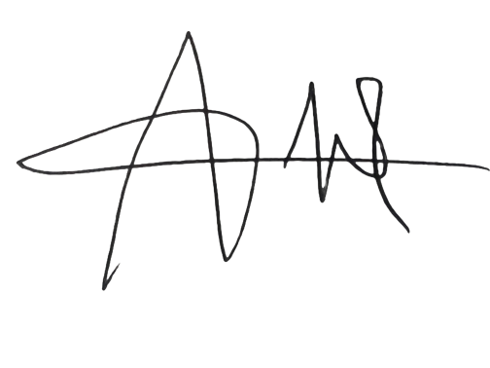
Hormat kami,
Panitia Pelaksana Wisuda Akbar

Imanuddin, Lc., M.E
Ketua Panitia

